Drodzy Słuchacze s. VI LO !

Poniżej zamieszczam materiały edukacyjne z materiału na najbliższy zjazd, poświęcony powieści pt. „Dżuma” Alberta Camusa.
Dołączam również notatki z poezji Wisławy Szymborskiej i Mirona Białoszewskiego oraz reportażu Ryszarda Kapuścińskiego dla osób, które nie były obecne na poprzednich konsultacjach.
Planowane tematy zajęć:
1. Postawy ludzi w sytuacji zagrożenia – „Dżuma” Alberta Camusa.
2. Cechy powieści – paraboli na podst. „Dżumy”.
3. Interpretacja tytułu powieści A. Camusa.

- Proszę o doręczenie lub przysyłanie prac kontrolnych (najpóźniej do końca listopada) – mogą być to same odpowiedzi w pliku tekstowym, jako załącznik na adres mailowy mpbiblioteka.cku@gmail.com
Z notatek i załączonych materiałów będziecie się Państwo przygotowywać do egzaminów semestralnych. Tabelkę na str. 5 należy uzupełnić o nazwiska właściwych bohaterów.
W przypadku pytań i wątpliwości, można się ze mną kontaktować pod nr 781271932, albo za pomocą wiadomości sms, Messengera, szczególnie w dniach zajęć.

Pozdrawiam – Małgorzata Pawlak

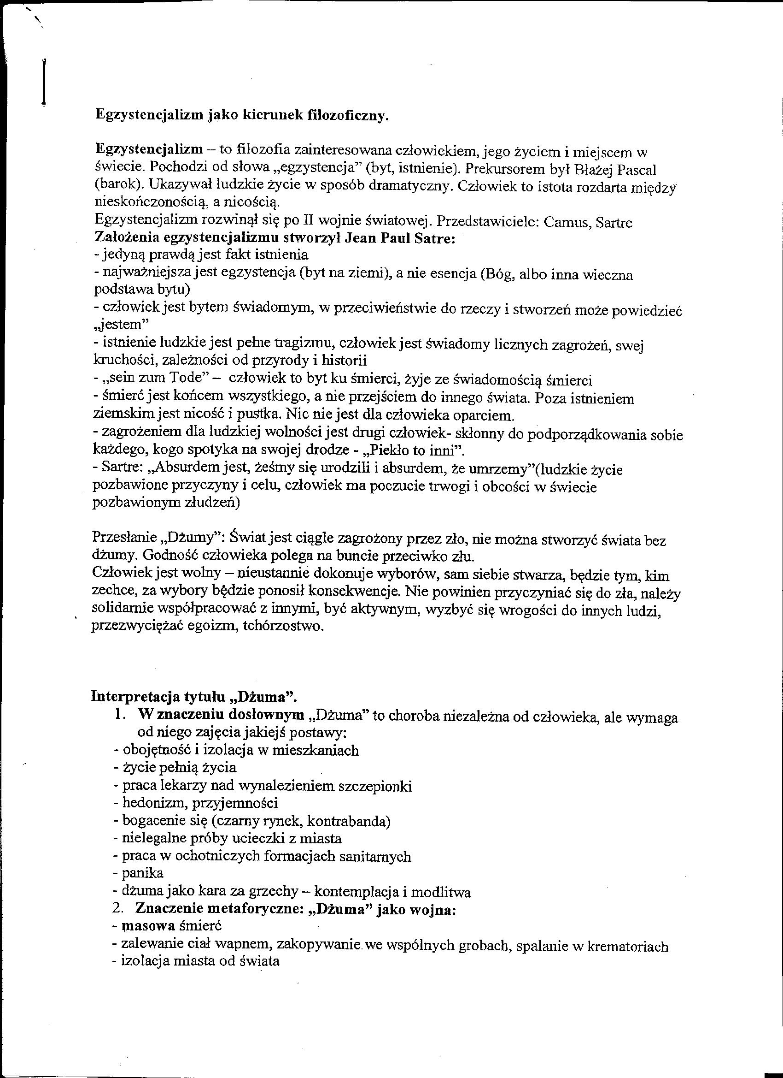

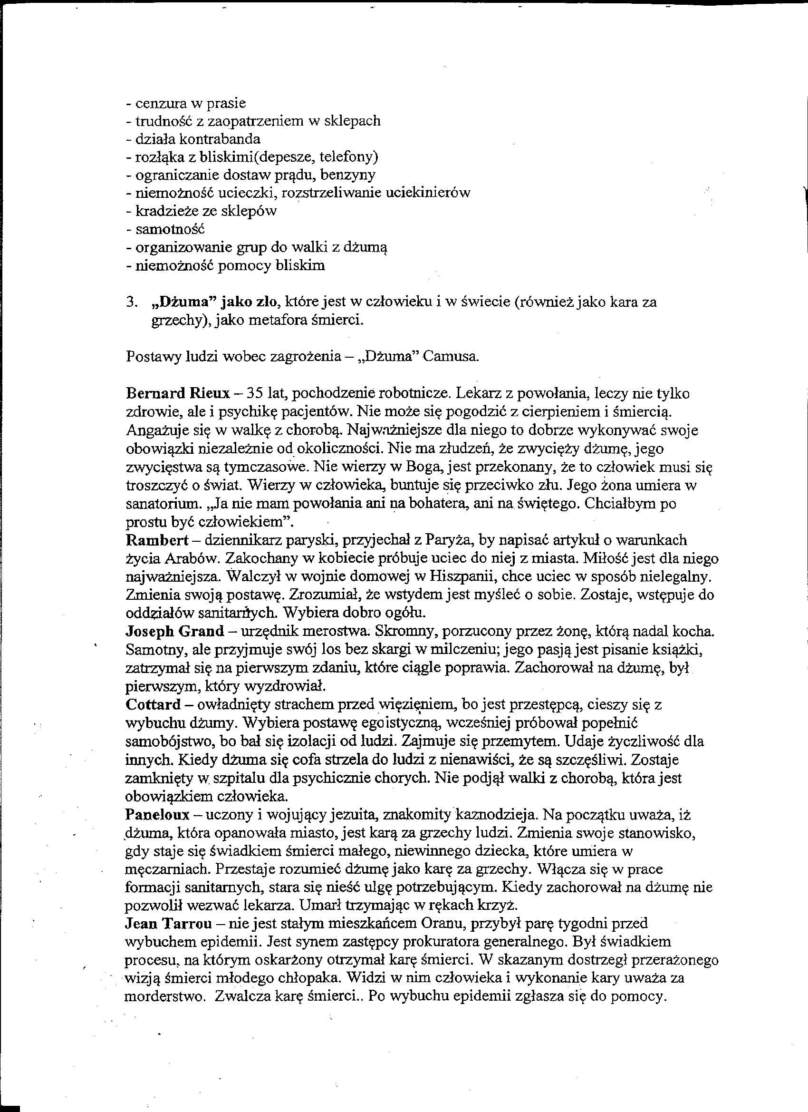

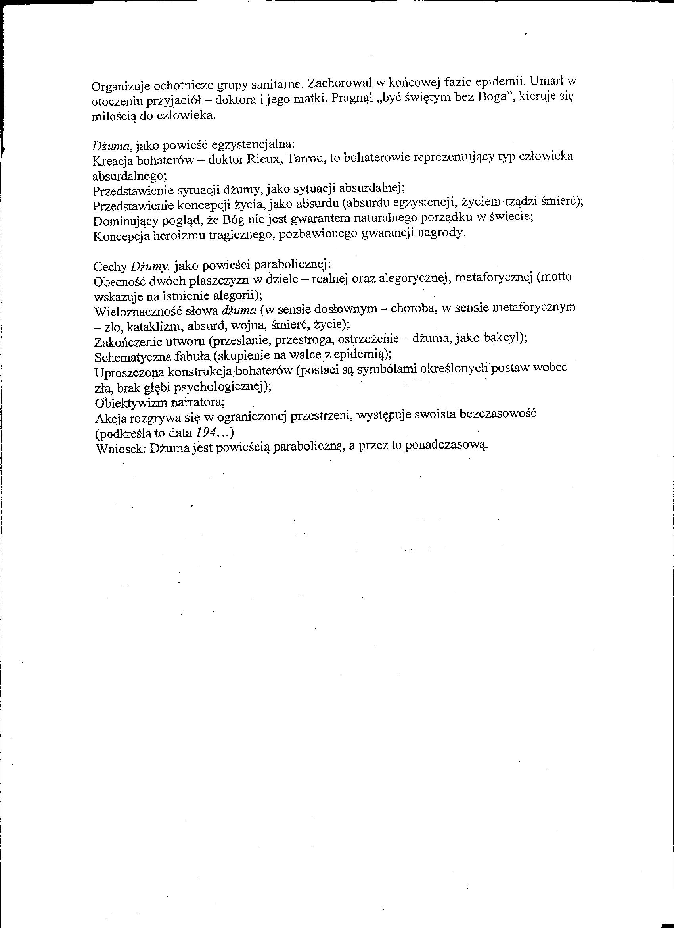

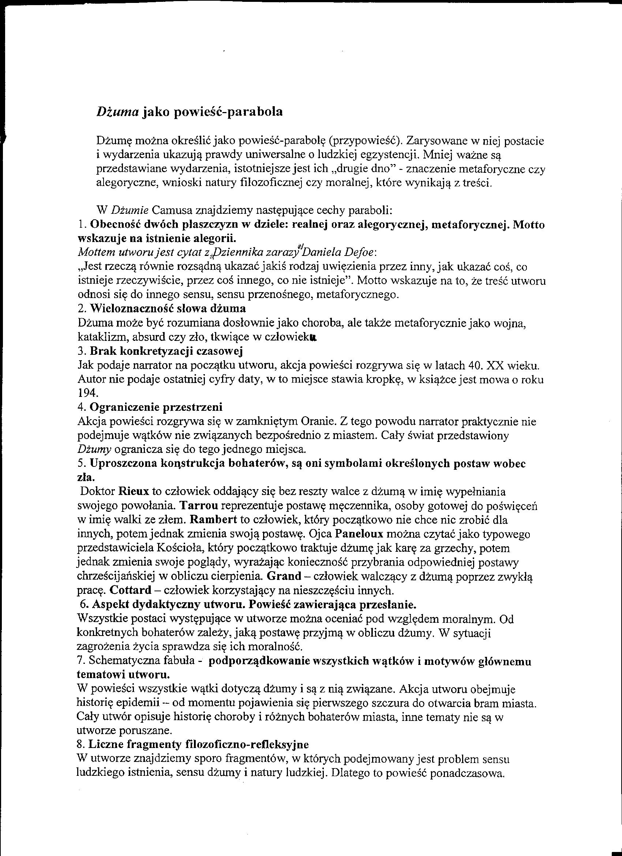

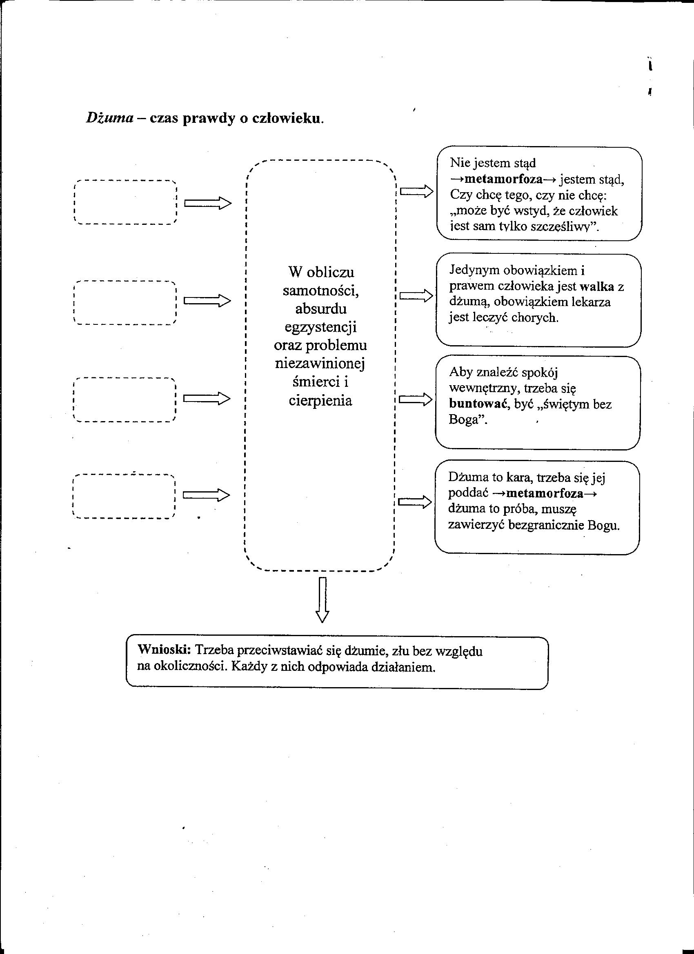
Poezja rupieci” – wiersze Mirona Białoszewskiego
Szare eminencje zachwytu, Namuzowywanie, Mironczarnia, Ja stróż, latarnik nadaję z mrówkowca
Miron Białoszewski (1922-1983) – poeta nurtu lingwistycznego, związany z Warszawą, piewca codzienności, autor m.in. t. poezji „Obroty rzeczy” oraz prozatorskiego „Pamiętnika z powstania warszawskiego”, twórca domowego „Teatru Osobnego”.
Krytyka określiła go mianem „poety rupieci”, ponieważ wiele wierszy poświęcił zwyczajnym, pospolitym przedmiotom jak łyżka, durszlak, połamane krzesło, piec, czajnik, szafa, parasol itp. W wyobraźni poety rzeczy te, wyodrębnione z otoczenia i uwolnione od przypisanej funkcji, kojarzą się z innymi przedmiotami, nabierają odświętnego, uroczystego charakteru. W oczach artysty durszlak z wiersza Szare eminencje zachwytu przypomina rozgwieżdżone sklepienie niebieskie, kalejdoskop, a nawet złotą monstrancję. Obiektem zachwytu podmiotu lirycznego jest też szary piec kaflowy. W wierszu (z patosem godnym ody) ukazane zostały piękno i niezwykłość zwykłych rzeczy. „Szare eminencje zachwytu” są hołdem złożonym światu drobiazgów, który otacza człowieka. To apoteoza łyżki durszlakowej, pieca – są niebem, żywiołem i całym światem człowieka, który wśród nich żyje. I czy tak naprawdę nie jest? Może nie doceniamy wartości rzeczy zwykłych?
Wiersz „Namuzowywanie” można czytać jak program poezji lingwistycznej, wyłożony we właściwy dla niej sposób. Podmiot liryczny - poeta, pozostaje jakby w stanie językowego niedowładu, twórczej niemocy. Pragnie napisać wiersz, więc zwraca się do Muzy z prośbą o natchnienie. Apostrofa ma niebanalną formę „natchniuzo” (natchnij mnie, Muzo). Ten i pozostałe neologizmy („końcówkuję z niepisaniowości” (z braku pisania), „natreść mi” (napełnij treścią), powstały dzięki eksperymentalnemu, niezgodnemu z regułami gramatycznymi, łączeniu końcówek z podstawami słowotwórczymi innych wyrazów. Poeta bawi się językiem, gra formami gramatycznymi, brzmieniem słów, sylab, głosek. Nadaje nowe sensy powstałym tworom językowym.
Pełen neologizmów wiersz „Mironczarnia” to nowoczesne wyznanie poety, który opowiada o męce tworzenia. „Mironczarnia”- czyli twórcza „męczarnia Mirona”. Jest zeń „słów niepotraf”, „niepewny cozrobień”, „yeń” (?) Nie znajduje właściwych słów, nie potrafi ich dobrać, nie jest pewny tego, co zrobił/napisał – tak można tłumaczyć wyznanie poety. Co znaczy „yeń” (jeń)? Może znaczyć wszystko… (np. leń). Może kojarzyć się z sytuacją, w której, gdy brakuje komuś słów, wkrada się do jego wypowiedzi to nieszczęsne, niepoprawne „y, y…”
Skromny, niepozorny człowiek z wieżowca („Ja stróż, latarnik nadaję z mrówkowca”), w swojej, z pozoru śmiesznej i absurdalnej, poezji potrafił wydobywać najgłębsze sensy słów. Obserwując z okna wieżowca uliczny tłum, posługując się grą słów, przestrzegał: „Nie zabłądźcie/Bądźcie” i „Mijajcie, mijajmy się,/ ale nie omińmy”

„Co to takiego jest poezja?” – pytanie o istotę poezji w wierszach W. Szymborskiej.
- „Wieczór autorski” – rozpoczyna się apostrofą do Muzy, symbolu poezji i natchnienia. Poetka zestawia dwa odległe wydarzenia: wieczór autorski i mecz bokserski. Na mecz przychodzi mnóstwo osób, w wieczorze poetyckim uczestniczy garstka. Idolem tłumu jest bokser, a nie poeta. Mecz bokserski dostarcza więcej emocji. Lubiące się wzruszać kobiety mdleją na meczu, są zaś obojętne na uroki poezji. Poetka z ciepłą ironią spogląda na śpiącego staruszka z widowni, który zaszczycił ją swoją obecnością, gdyż czuje się samotny i szuka kontaktu z innymi. Autorka posiada zdolność empatii, dlatego nie rozpacza nad niedocenianiem jej twórczości, nie oskarża ludzi o prymitywizm, wczuwa się w los innego człowieka. Z pokorą godzi się na mniejszą popularność. Wie, że kultura masowa (popkultura) zwycięża w zetknięciu ze sztuką. Zdaje sobie sprawę z tego, że poezja to sztuka niszowa, elitarna.

- „Niektórzy lubią poezję” – W niebanalny sposób postać mówiąca w wierszu stawia pytanie o to, czym jest poezja. Ujmuje rzecz statystycznie. Stwierdza, że zaledwie dwie osoby na tysiąc ją lubią. Ironicznie wtrąca, że nie liczy uczniów, którzy „lubią, bo muszą”. Trzecia zwrotka jest zbudowana na zasadzie paradoksu. Podmiot liryczny opowiada się po stronie tajemnicy.(„Co to takiego jest poezja (…) ja nie wiem…”) Wartość poezji polega na tym, że jej potrzeba jest niewytłumaczalna. Liryka jest czymś nieuchwytnym i elitarnym.
Oryginalność i uniwersalizm wiersza Szymborskiej „Kot w pustym mieszkaniu”.
Wiersz oparty jest na koncepcie, oryginalnym pomyśle poetyckim. Śmierć człowieka ukazana jest z perspektywy kota, niespokojnego i osamotnionego po odejściu właściciela. Poetka ukazuje naiwny sposób widzenia świata przez kota. Dla niego śmierć jest czymś niewyobrażalnym. Poetka buduje dramaturgię przez szereg obrazów, podkreślających nieobecność człowieka. Kot znajduje się w znanej sobie przestrzeni, w której zabrakło najważniejszego elementu. Ma poczucie pustki. Planuje powitanie człowieka, któremu okaże niezadowolenie z rozłąki. Nie ma świadomości, że rozstanie jest nieodwracalne.
- Cechy poezji W. Szymborskiej:
- intelektualizm i „ascetyzm” emocjonalny (filozoficzne refleksje nad sytuacją egzystencjalną człowieka, postawa zdziwienia światem, prostota, oszczędność w wyrażaniu uczuć),
- posługiwanie się ironią i autoironią, dystans i pokora,
- mistrzowskie operowanie pointą, konceptem, paradoksem, zaskakującym pomysłem na ukazanie myśli, nawet komizmem językowym,
- wykorzystanie możliwości języka – dwuznaczności, dowcipu, gry słów, mowy potocznej, metafory
- Na koniec przesłanie na dziś z wiersza „Nic dwa razy się nie zdarza” –
„Czemu ty się, zła godzino,/ z niepotrzebnym mieszasz lękiem?
Jesteś - a więc musisz minąć./ Miniesz - a więc to jest piękne.”
Ryszard Kapuściński – podróż jako model życia. („Podróże z Herodotem” fragm.)
„Podróże z Herodotem” zawierają wspomnienia z podróży autora do Indii, Chin i Afryki, połączone z lekturą „Dziejów” Herodota. Herodot był greckim historykiem (ok. 484 p.n.e.- ok. 426 p.n.e.) . „Dzieje” są relacją z wojen grecko-perskich, toczonych w I poł. V w. Herodot odwiedzał miejsca konfliktów, szukał świadków zdarzeń, zapisywał zapamiętane przez nich wypadki. Z wielką dociekliwością próbował zgłębić sens wydarzeń. Uważany jest za ojca pisarstwa historycznego, uchodzi za pierwszego reportażystę. Za jego czasów greckie słowo historia znaczyło: badanie, dochodzenie do wiedzy oraz wiedza zdobyta przez badanie.
W jednym z wywiadów Kapuściński za najważniejsze źródło swojego pisarstwa uznał podróże, lektury i refleksje. Obok nich wymienił także poezję i fotografię. Podróż traktował jako wysiłek badawczy i odkrywanie, a nie odprężenie czy rozrywkę.
Tak naprawdę nie wiemy, co ciągnie człowieka w świat. Ciekawość? Głód przeżyć? Potrzeba nieustannego dziwienia się? Człowiek, który przestaje się dziwić, jest wydrążony, ma wypalone serce. W człowieku, który uważa, że wszystko już było i nic nie może go zdziwić, umarło to, co najpiękniejsze – uroda życia. Herodot jest tego przeciwieństwem. Ruchliwy, zaabsorbowany, niestrudzony nomada, pełen planów, pomysłów, hipotez. Ciągle w podróży. Nawet kiedy jest w domu, (ale gdzie jest jego dom?), to albo właśnie wrócił z wyprawy, albo już przygotowuje się do następnej.
W „Podróżach z Herodotem” podróż to wysiłek i dociekanie, próba poznania wszystkiego – życia, świata, siebie.
1.Jakie przyczyny podróżowania wymienia Kapuściński? W jaki sposób wyraża swoje opinie?
Swoją opinię na temat motywów popychających ludzi do podróżowania Kapuściński przedstawia tylko jako przypuszczenia, dlatego wymienia je w formie pytań, co sprawia wrażenie zastanawiania się, namysłu. Trzy wskazane przez niego powody są cechami ludzkiego charakteru i ujmują właściwości psychiki podobne, ale nie tożsame. Wszystkie określenia dotyczą potrzeby zetknięcia się z czymś nowym. „Ciekawość” zakłada dążenie do pewnego celu, jakim jest odkrycie czegoś nowego, „głód przeżyć” na plan pierwszy wysuwa niewystarczalność stanu istniejącego i chęć doznawania coraz to innych emocji, a „potrzeba nieustannego dziwienia się” stanowi jakby szczególny przypadek „głodu przeżyć”, precyzuje, jaki rodzaj emocji jest zaspokajany dzięki wojażom.
2 . W jaki sposób Kapuściński definiuje podróż? „Podróż jako wysiłek i dociekanie, jako próba poznania wszystkiego – życia, świata, siebie”.
Definicja zwraca uwagę na konieczność przyjęcia postawy aktywnej: trudu zaangażowania się w realizację podjętego zadania, skoncentrowania się na dążeniu i przezwyciężeniu przeszkód, a także stawiania sobie ambitnego celu poznania jak najszerszego obszaru rzeczywistości (zarówno zewnętrznej wobec podróżnika, jak i jego własnego wnętrza) w jak najbardziej wnikliwy sposób.
3. Jakie cechy podróżnika wylicza autor?
Oprócz wymienionych wcześniej cech - zdolność zachwycania się światem i cechy mistrza Herodota, czyli ruchliwość w znaczeniu: potrzeba wędrowania, koncentracja na podróży, konsekwencja i niezrażanie się trudnościami, inteligencja, dociekliwość, inwencja, pomysłowość, maksymalizm poznawczy - niepoprzestawanie na małym.
4. Czym jest podróż według Kapuścińskiego?
Podróż jest pewnym szczególnym rodzajem wędrówki, takim przemieszczaniem się, które spowodowane jest wewnętrznymi potrzebami człowieka, jego przyrodzoną, bezinteresowną ciekawością świata, poszukiwaniem nowych doznań i – szerzej – całym systemem wartości. W tym sensie podróżą nie jest współczesna turystyka (ograniczająca się np. do wypoczynku na plaży), jeśli nie jest ona związana z poznawaniem miejsc, ludzi, ich kultury, obyczajów, nawet potraw.
5. Które utwory wykorzystują motyw podróży?
Motyw podróży wykorzystywany był często w literaturze romantyzmu. Sonety krymskie A. Mickiewicza, Hymn, Grób Agamemnona J. Słowackiego, wykorzystują motyw podróży rozumianej jako wędrówka, do której gnają bohatera ciekawość i żądza przeżycia czegoś dotychczas nieznanego. Bohaterowie tej poezji są na pewno poszukiwaczami niezwykłych miejsc, egzotycznej kultury, ciekawych zabytków, nowych wrażeń. Postacie te wędrują samotnie lub w towarzystwie osoby „wtajemniczonej”, tak aby nic nie zakłócało procesów odkrywania – świata i siebie samego. Mogą więc doświadczać wrażenia kontaktu z absolutem oraz mistyczną lub historyczną przeszłością, co budzi silne emocje oraz skłania do autoanalizy i refleksji.

